**SURVEI KEBUTUHAN DAN KEPUASAN LAYANAN PEMUSTAKA**

**PERPUSTAKAAN DIGITAL M.ZEIN**



**SMK LABOR BINAAN FKIP UNRI PEKANBARU**

**JL. THAMRIN NO.97**

LAPORAN

SURVEI KEBUTUHAN DAN KEPUASAN LAYANAN PEMUSTAKA

TAHUN 2020-2023

Disahkan di Pekanbaru

Pada Hari............., .......................

Kepala Perpustakaan Ketua TIM Survei

Latif, M.Pd Dinda Fatmayola, S.IP

**KATA PENGANTAR**

Dengan memanjatkan puji dan syukur kehadirat Allah SWT, karena berkat petunjuk dan hidayahNya. Laporan pelaksanaan survei kebutuhan dan kepuasan Layanan Pemustaka Layanan Pemustaka Perpustakaan digital M.Zein Tahun 2022-2023 dapat diselesaikan sesuai dengan jadwal yang telah ditentukan.

Laporan Pelaksanaan survei kebutuhan dan kepuasan layanan pemustaka perpustakaan digital M.Zein tahun 2022 merupakan dokumen pertanggujawaban dalam menjalankan program-program kegiatan sesuai dengan visi dan misi Perpustakaan Digital M.Zein yang telah dirumuskan dan mengacu pada tugas pokok dan fungsi yang diemban.

Sebagai salah satu unsur dari fungsi pelayanan pemustaka, Perpustakaan digital M. Zein telah menjalankan serangkaian kegiatan, dengan harapan dapat lebih berperan dalam meningkatkan kinerja atau keberhasilan penyelenggaraan pelayanan secara maksimal kepada para pemustaka.

Dengan tersusunnya Laporan Pelaksanaan Survei Kebutuhan dan kepuasan layanan pemustaka Perpustakaan Digital M.Zein ini diharapkan pula dapat menjadi bahan atau acuan bagi segenap jajaran staf tenaga Perpustakaan digital M.Zein untuk lebih aktif dalam mencapai visi dan melaksanakan misi yang telah ditetapkan.

Pekanbaru, Juli 2023

Kepala Perpustakaan Digital M.Zein

Dinda Fatmayola, S.IP

**BAB I**

**PENDAHULUAN**

1. **Latar Belakang**

Keberadaan Sekolah Menengah Kejuruan Labor Pekanbaru yang berada di wilayah Pekanbaru, tentu ini merupakan sebuah keuntungan dan tantangan. Karena SMK Labor Pekanbaru yang memiliki visi menjadikan lembaga pendidikan kejuruan percontohan yang berprestasi, berstandar profesi, berkarakter religius, berwawasan lingkungan, berbudaya melayu dan berbasis teknologi informasi di era Global.

Adapun salah satu fasilitas yang sering menjadi pusat kajian dan literasi adalahperpustakaan. Karena perpustakaan merupakan salah satu tempat utama dalam mencarireferensi siswa dalam mengerjakan tugas atau penelitian. Maka dari itu, Perpustakaan digital M.Zein tentu harus meningkatkan kualitastata kelola layanan perpustakaan secara professional, serta melakukan kerjasama dalampeningkatan pelayanan literasi.

Sebagai bentuk upaya meningkatkan pelayanan kepada pemustaka, Perpustakaandigital M.Zein berinisiatif untuk melakukan kajian tingkat kepuasan pemustaka terhadap pelayanan yang diterima oleh pemustaka dan kebutuhan pemustaka terhadap layanan perpustakaan.

Dengan memahami tingkat kepuasan pemustaka dan kebutuhan pemustaka, maka Perpustakaan digital M.Zein dapat membuat program yang dapat digunakan untuk meningkatkan pelayanan dan kebutuhan sesuai dengan harapan para pemustaka. Sebagai langkah awal, Perpustakaan ini bermaksud untuk melakukan kajian mengidentifikasi kebutuhan pelayanan yang dianggap penting oleh pemustaka, dan mempengaruhi tingkat kepuasan pemustaka dalam memanfaatkan layanan perpustakaan.

1. **Tujuan Survei**

Adapun tujuan dari survei ini, yaitu:

1. Mengetahui tingkat kebutuhan dan kepuasan pengguna terhadap kualitas layanan yang dilakukan oleh Perpustakaan digital M.Zein
2. Sebagai acuan dalam upaya peningkatan kualitas layanan perpustakaan yang berorientasi kepada pemustaka.
3. Sebagai masukan bagi pengembangan perpustakaan dan layanannya dalam memenuhi kebutuhan informasi civitas
4. **Proses dan Metode Survei**

Survei ini mengambil populasi pemustaka yang datang ke perpustakaan. Perpustakaan Digital M.Zein Dari data populasi, terbentuklah jumlah sampel untuk pengambilan data. Pengumpulan data dalam survei ini dengan memberikan kuesioner kepada pemustaka dengan menggunakan google form. Adapun pengumpulan data melalui google form dilakukan pada Desember 2023.

Instrumen survei berupa kuesioner yang berisi pertanyaan-pertanyaan dari indikator dari kebutuhan dan kepuasan pemustaka. Skala pengukuran kebutuhan layanan pemustaka dari sangat Baik, Baik, Cukup baik, Tidak baik, Sangat tidak baik. Instrumen survey terdiri dari 7 pertanyaan tentang kebutuhan layanan pemustaka dan 6 pertanyaan tentang kepuasan layanan pemustaka

**Tabel Kuesioner Survei kebutuhan Layanan Pemustaka**

**Perpustakaan Digital M.Zein**

|  |  |  |  |  |  |  |
| --- | --- | --- | --- | --- | --- | --- |
| **NO** | **PERNYATAAN** | **PENILAIAN** | | | | |
| **SB** | **B** | **CB** | **TB** | **STB** |
| 1 | Kebutuhan Pemustaka terhadap koleksi Perpustakaan |  |  |  |  |  |
| 2 | Kebutuhan Pemustaka terhadap layanan penelusuran (OPAC) Perpustakaan |  |  |  |  |  |
| 3 | Kebutuhan pemustaka terhadap layanan sirkulasi perpustakaan |  |  |  |  |  |
| 4 | Kebutuhan pemustaka terhadap layanan referensi bebas pustaka perpustakaan |  |  |  |  |  |
| 5 | Kebutuhan pemustaka terhadap layanan bebas pustaka perpustakaan |  |  |  |  |  |

**Tabel Kuesioner Survei Kepuasan Layanan Pemustaka**

**Perpustakaan Digital M.Zein**

|  |  |  |  |  |  |  |
| --- | --- | --- | --- | --- | --- | --- |
| **No** | **Pernyataan** | **Penilaian** | | | | |
| **SM** | **M** | **CM** | **TM** | **STM** |
| 1 | Apakah sistem yang diterapkan perpustakaan digital M.Zein sudah memuaskan kebutuhan inforrnasi Anda? |  |  |  |  |  |
| 2 | Bagaimana jenis layanan yang ada di perpustakaan Digital M.Zein ? |  |  |  |  |  |
| 3 | Bagaimana kesesuaian koleksi dengan kebutuhan pemustaka? |  |  |  |  |  |
| 4 | Bagaimana ketepatan dan kecepatan pelayanan terhadap pemustaka di perpustakaan Digital M.Zein ? |  |  |  |  |  |
| 5 | Bagaimana kesopanan dan keramahan dalam melayani ? |  |  |  |  |  |
| 6 | Bagaimana suasana dan penataan ruangan di perpustakaan ? |  |  |  |  |  |

1. **Karakteristik Responden**

Pada tahun 2022-2023, anggota perpustakaan digital M.Zein memiliki anggota sebanyak 182 orang. Adapun hasil survey dibagi beberapa kategori yaitu, guru, staf dan peserta didik.

**Tabel 3**

**Responden Survey Layanan pemustaka**

|  |  |  |  |
| --- | --- | --- | --- |
| **No** | **Kategori** | **Jumlah** | **Persentase** |
| 1 | Siswa | 148 | 81,3 % |
| 2 | Guru | 27 | 14,8 % |
| 3 | Staf | 7 | 3,8 % |
| **Jumlah** | | **182** | **100 %** |

1. **Analisis Hasil Survei**

Setelah melakukan survei dengan menggunakan google form melalui kuesioner sebanyak 5 Pertanyaan untuk survei kebutuhan layanan pemustaka, dan sebanyak 5 pertanyaan untuk kebutuhan pemustaka, maka diperoleh beberapa hasil sebagai berikut :

1. **Survei Kebutuhan Layanan Pemustaka**

Tabel 4

Hasil Survei, Persentase dan Statistik kebutuhan layanan pemustaka

|  |  |  |  |  |  |  |
| --- | --- | --- | --- | --- | --- | --- |
| **NO** | **PERNYATAAN** | **PENILAIAN** | | | | |
| **SB** | **B** | **CB** | **TB** | **STB** |
| 1 | Kebutuhan Pemustaka terhadap koleksi Perpustakaan | 149 | 15 | 10 | 5 | 3 |
| 2 | Kebutuhan Pemustaka terhadap layanan penelusuran (OPAC) Perpustakaan | 78 | 75 | 20 | 7 | 2 |
| 3 | Kebutuhan pemustaka terhadap layanan sirkulasi perpustakaan | 155 | 21 | 3 | 2 | 1 |
| 4 | Kebutuhan pemustaka terhadap layanan referensi bebas pustaka perpustakaan | 115 | 50 | 15 | 2 | 0 |
| 5 | Kebutuhan pemustaka terhadap layanan bebas pustaka perpustakaan | 110 | 50 | 20 | 2 | 0 |
| **Jumlah** | | **607** | **211** | **68** | **18** | **6** |

|  |  |  |  |  |  |  |
| --- | --- | --- | --- | --- | --- | --- |
| **NO** | **PERNYATAAN** | **PENILAIAN** | | | | |
| **SB** | **B** | **CB** | **TB** | **STB** |
| 1 | Kebutuhan Pemustaka terhadap koleksi Perpustakaan | 24 % | 7 % | 15 % | 28 % | 50 % |
| 2 | Kebutuhan Pemustaka terhadap layanan penelusuran (OPAC) Perpustakaan | 13 % | 35 % | 29 % | 39 % | 30 % |
| 3 | Kebutuhan pemustaka terhadap layanan sirkulasi perpustakaan | 25 % | 10 % | 4 % | 11 % | 20 % |
| 4 | Kebutuhan pemustaka terhadap layanan referensi bebas pustaka perpustakaan | 19 % | 24 % | 22 % | 11 % | 0 |
| 5 | Kebutuhan pemustaka terhadap layanan bebas pustaka perpustakaan | 18 % | 24 % | 29 % | 11 % | 0 |
| **Jumlah** | | **100 %** | **100 %** | **100 %** | **100 %** | **100 %** |

**Grafik Hasil Survey Kepuasan Layanan Pemustaka**

**Perpustaan Digital M.Zein**

**Keterangan**

SB : Sangat Baik

B : Baik

CB : Cukup Baik

TB : Tidak Baik

STB : Sangat Tidak Baik

1. **Survei Kepuasan Layanan Pemustaka**

Tabel 4

Hasil Survei, Persante dan Statistik Kepuasan Layanan Perpustakaan

|  |  |  |  |  |  |  |
| --- | --- | --- | --- | --- | --- | --- |
| **No** | **Pernyataan** | **Penilaian** | | | | |
| **SM** | **M** | **CM** | **TM** | **STM** |
| 1 | Apakah sistem yang diterapkan perpustakaan digital M.Zein sudah memuaskan kebutuhan inforrnasi Anda? | 145 | 30 | 7 | 0 | 0 |
| 2 | Bagaimana jenis layanan yang ada di perpustakaan Digital M.Zein ? | 120 | 37 | 25 | 0 | 0 |
| 3 | Bagaimana kesesuaian koleksi dengan kebutuhan pemustaka? | 90 | 92 | 0 | 0 | 0 |
| 4 | Bagaimana ketepatan dan kecepatan pelayanan terhadap pemustaka di perpustakaan Digital M.Zein ? | 150 | 32 | 0 | 0 | 0 |
| 5 | Bagaimana kesopanan dan keramahan dalam melayani ? | 172 | 10 | 0 | 0 | 0 |
| 6 | Bagaimana suasana dan penataan ruangan di perpustakaan ? | 180 | 2 | 0 | 0 | 0 |
| **Jumlah** | | **857** | **203** | **32** | **2** | **0** |

|  |  |  |  |  |  |  |
| --- | --- | --- | --- | --- | --- | --- |
| **No** | **Pernyataan** | **Penilaian** | | | | |
| **SM** | **M** | **CM** | **TM** | **STM** |
| 1 | Apakah sistem yang diterapkan perpustakaan digital M.Zein sudah memuaskan kebutuhan inforrnasi Anda? | 17 % | 15 % | 22 % | 0 | 0 |
| 2 | Bagaimana jenis layanan yang ada di perpustakaan Digital M.Zein ? | 14 % | 18 % | 78 % | 0 | 0 |
| 3 | Bagaimana kesesuaian koleksi dengan kebutuhan pemustaka? | 11 % | 46 % | 0 | 0 | 0 |
| 4 | Bagaimana ketepatan dan kecepatan pelayanan terhadap pemustaka di perpustakaan Digital M.Zein ? | 18 % | 16 % | 0 | 0 | 0 |
| 5 | Bagaimana kesopanan dan keramahan dalam melayani ? | 20 % | 5 % | 0 | 0 | 0 |
| 6 | Bagaimana suasana dan penataan ruangan di perpustakaan ? | 21 % | 1 % | 0 | 0 | 0 |
| **Jumlah** | | **100 %** | **100 %** | **100 %** | **0** | **0** |

**Keterangan :**

SM : Sangat Memuaskan

M : Memuaskan

CM : Cukup Memuaskan

TM : Tidak Memuaskan

STM : Sangat Tidak Memuaskan

1. **Penutup**

Hasil Analisis memang menunjukkan pemustaka sangat butuh dan merasa puas dengan layanan dan kinerja perpustakaan, namun indikator tiap dimensi secara detail mampu menunjukan persentase beberapa titik keunggulan dan kelemahan layanan dan kinerja perpustakaan. Keunggulan dan kelemahan dapat menjadi acuan pengembangan kualitas layanan perpustakaan dimasa akan datang.

Semoga Hasil survei ini dapat meningkatkan kepuasan pemustaka tidak hanya menjadi bahan bacaan semata, namun dapat memberikan gambaran guna meningkatkan kualitas dan pengembangan kebijakan-kebijakan yang berkaitan dengan layanan yang nantinya akan menjadi pencapaian visi dan misi yang telah dirumuskan.

Pekanbaru, November 2022

Kepala Perpustakan

Dinda Fatmayola, S.IP

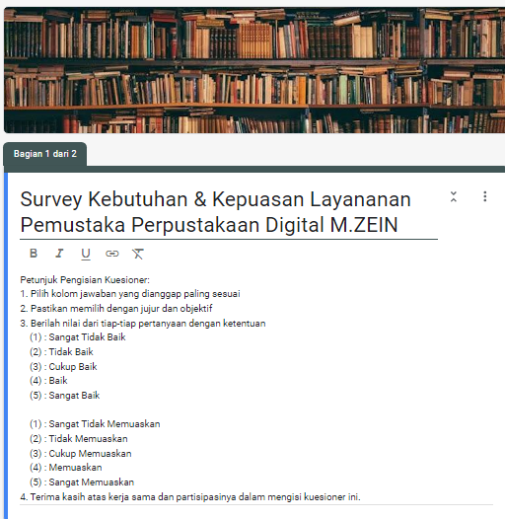

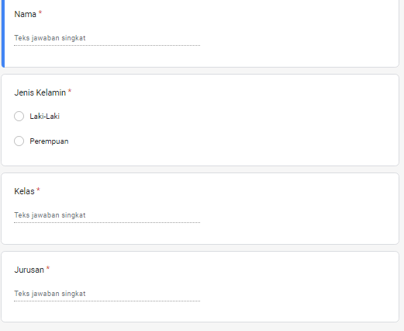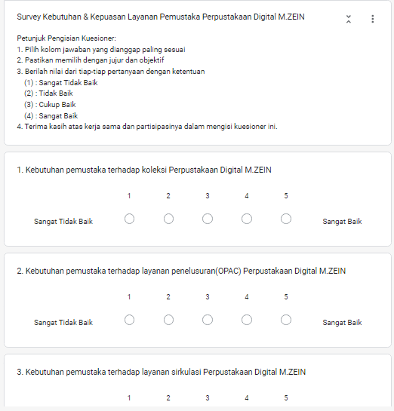

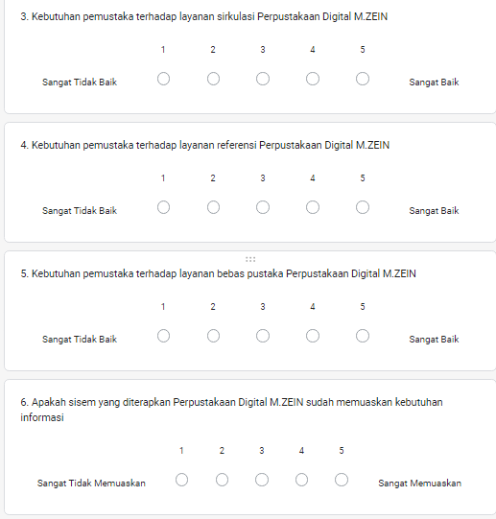

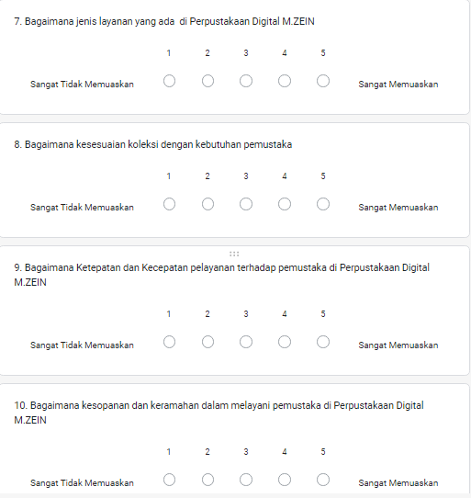

**DAFTAR USULAN BUKU PERPUSTAKAAN DIGITAL M.ZEIN**

**SMK LABOR BINAAN FKIP UNRI PEKANBARU**

|  |  |  |
| --- | --- | --- |
| **NO** | **JUDUL BUKU** | **COVER** |
| 1 | Buku Pintar Paud : Belajar Bentuk |  |
|
| 2 | Mau Kemana Setelah SMK ? |  |
| 3 | Mau Kemana Setelah SMA |  |
| 4 | 9 Karakter Guru Efektif |  |
| 5 | 8 Etos Keguruan |  |
| 6 | Evaluasi Pendiidkan : Penyjusunan Kisi-kisi,  Penulisan & Analisisi Butir Soal |  |
| 7 | Cerita Rakyat Nusntara 4 |
| 8 | Cerita Rakyat Nusantara 6 |  |
| 9 | The Luck Habit : Resep Manjur Selalu Mujur  Douglas Miller |  |
| 10 | Wujudkan Tulisanmu Menjadi Buku |
| 11 | Bridget Si Ratu Sekolah |  |
| 12 | Cerita Rakyat Nusantara 2 |  |
| 13 | Cerita Rakyat Nusantara 3 |  |
| 14 | Pesta terakhir |
| 15 | Kenali Narkoba dan Musuhi Penyalahgunaannya |  |
| 16 | Ensiklopedia Sahabat Rasulullah |  |
| 17 | Zikir menyembuhkan kanker |
| 18 | Hukum & Panduan Khitan |
| 19 | Gizi Spiritual : Sebuah Motivasi Islami  untuk Generasi Muslim |  |
| 20 | Penilaian Hasil Belajar |  |
| 21 | Tata Bahasa Korea Praktis Menengah |  |
| 22 | Musim Baru : Ketika Kisah Tragis  Berganti Dengan Kebahagiaan |  |
| 23 | Seri Literasi Remaja : Mengenal Belanda Lebih Dekat  Perjalanan Penuh Makna ke Kota-Kota di Belanda |  |
| 24 | Harga sebuah loyalitas |  |
| 25 | Catatan Kecil Tentang Kita |  |
| 26 | The Power Of Personality Development |  |
| 27 | Pesantren-pesantren berpengaruh di indonesia |  |
| 28 | Himpunan Fatwa MUI Bidang Ibadah |
| 29 | Mengenal Gerakan Pramuka |  |
| 30 | Membangun Karakter Siswa Profesional Guru |  |

Pekanbaru, September 2023

Kepala Perpustakaan

Dinda Fatmayola, S.IP